Отчет о результатах анализа множественного выравнивания последовательностей белков, гомологичных белку метионил-тРНК синтетаза

Автор: Андрей Фадеев

Аннотация

Построены паттерны и профили для поиска белков, содержащих домен связывания тРНК. Для этих белков были определены два подсемейства.

Введение
О белке
Метионил-тРНК синтетаза – белок относящийся к семейству аминоацил-тРНК синтетаз класса I, ответственный за присоединение метионина к соответствующей тРНК с затратой АТФ. Идентификатор документа в UniProt – P00959, имя последовательности – SYM_ECOLI. В базе Pfam указано три аннотированных домена – ссылка на страницу. Описание пространственной структуры можно посмотреть здесь.

О множественном выравнивания последовательностей гомологичных белков

Множественное выравнивание – сопоставление белков, отражающее их общность: происхождения, функций, наличие одинаковых доменов. Предполагается, что, чем лучше сходство, тем больше консервативных позиций в выравнивании. К примеру, если сравнить участок выравнивания фенилаланин-тРНК синтетаз и случайных последовательностей, то видно, что консервативных позиций в первом много больше. Это происходит из-за того, что у белков имеющих общие черты должны сходится не только (и не столько) первичная структура, но вторичная и третичная, как собственно определяющие взаимодействие с другими молекулами.
Одной из самых популярных программ для построения выравниваний является программа Clustal. Но и к её выравниваниям, стоит относиться с осторожностью, используя, по возможности, не как инструмент доказательства, а для того, чтобы попытаться уловить общие закономерности. Программа не различает биологически осмысленного и неосмысленного выравнивания, не связывает выравнивание с теми или иными элементами структур более высокого уровня, что может отвечать общности происхождения, но далеко не всегда можно говорить на основе выравнивания об общности функций. Более того, зачастую программа (которая не будем забывать лишь оперирует некими цифрами) просто подгоняет выравнивание так, чтобы получить несколько новых столбиков и не может учесть биологической осмысленности полученного выравнивания.
Примером может служить выборка не связанных случайных последовательностей или выравнивание, которое будет упоминаться далее – выравнивание последовательностей белков, содержащих домен tRNA_bind. Биологически осмысленное выравнивание имеет место в данном случае только в области домена, который у разных белков выборки находится на разных концах и осмысленное выравнивание, на мой взгляд, должно выглядеть иначе. Но программа предпочитает найти малое сходство (к тому же так малоконсервативных столбиков еще и просто больше), чем вставить такое большое количество гэпов.

О выполненной работе

Была получена выборка белков содержащих домен связывания тРНК и построено их множественное выравнивание. На его основе были построены паттерны и профили для поиска белков, содержащих этот домен. Были выделены подсемейства и определены правила для отнесения белка семейства к тому или иному подсемейству.

Материалы и методы

23 представителя семейства получены из выборки seed банка Pfam (из которой удалены белки, представленные фрагментом последовательности и случайно выбранные белки).
Полноразмерные последовательности белков выборки получены с помощью SRS. Множественное выравнивание построено с помощью программы ClustalW.
Выравнивание размечено (и отредактировано) вручную с использованием программы GeneDoc на основании:
а) вторичной структуры белка SYYC_HUMAN, известной из пространственной структуры его домена (PDB код 1ntg), ссылка на страничку PDBSum;
б) наличия консервативных участков в выравнивании;
Паттерн построен по 2 участкам длиной 26 и 14 а.о., которые показывают наибольшую консервативность (см. рис. 1) Еще один паттерн строился получен объединением паттернов по двум участка (здесь и ниже используется нумерация позиций выравнивания, представленного в файле PF01588_full.msf).
743
770
813
829
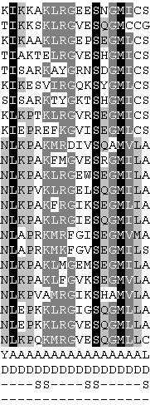
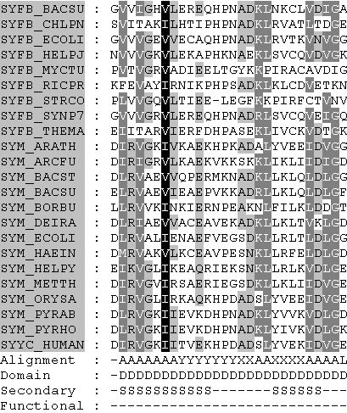

Рис. 1. Участки выравнивания, по которым строились паттерны. Обозначения: S – тяж, H – спираль, D-домен, A- выравнивание, L-петля, X-предположительно выравнивание, Y-предположительно петля. Далее на рисунках с выравниваниями обозначения те же.

Профили описывают те же участки выравнивания и весь домен за исключением последних двух аминокислот.
Последовательности выборки разбиты на две подгруппы на основании данных об их функциях.
Для поиска диагностических признаков использовались сервис SVETKA, редактор GeneDoc, в частности, раскраска по консервативности в подгруппах.

Результаты

- Семейство и выборка

Изучаемое семейство состоит из белков, содержащих домен предположительно связывающий тРНК (tRNA_bind). Он был обнаружен в прокариотических метионил и фенилаланин -тРНК синтетазах, в G4p1 дрожжей, человеческой тирозил-тРНК синтетазе и в втором полипептиде активации эндотелиальных моноцитов. Интересно, что хотя в Pfam этот домен указывается как предположительный и в SYM_ECOLI показано ещё 2 домена, домен tRNA_bind – единственный указываемый для этого белка в UniProt (схожая ситуация имеет место и для многих других белков, содержащих этот домен).
В банке Pfam к этому семейству отнесено 844 последовательности. Белки семейства встречаются у эукариот – 95, бактерий - 706, архей – 43.
По данным Pfam, белки бывают 19 различных доменных архитектур. Интересно, что для метионил и фенилаланин -тРНК синтетаз показано несколько доменных структур. Для метионил-тРНК синтетаз это связано по-видимому с тем что не для всех из них показано наличие какого-либо из двух других доменов, имеющихся в SYM_ECOLI, или наоборот показано наличие других доменов (причем, надо отметить, что даже не для всех метионин-тРНК синтетаз показано наличие домена tRNA_bind). На основании различного устройства доменов выделяют четыре группы метионил-тРНК синтетаз [1].
Для исследования составлена выборка из 23 представителей семейства. Отбирались полноразмерные последовательности – не фрагменты.
- Множественное выравнивания полноразмерных последовательностей белков

Выравнивание выборки белков представлено в файле PF01588_full.msf. Выравнивание отредактировано вручную. Файл с отредактированным выравниванием - PF01588_full_m.msf. Необходимость коррекции вызвана тем, что у части белков выборки домен находится на C-конце, а у части – на N-конце, поэтому для получения выравнивания домена пришлось вставлять гэпы в последовательности. Для получения более точного выравнивания домена пришлось вставлять гэпы и внутри него с целью выравнивания консервативных мотивов (которые были обнаружены с помощью выравнивания по группам в программе GeneDoc) (до этого они не были выровнены, так как домен не имеет одинаковой длины у всех белков и выровнялся лишь внутри вышеуказанных групп).
Домен Pfam соответствует участку от 744 до 861 позиции выравнивания. В выравнивании отмечены элементы вторичной структуры в последовательности SYYC_HUMAN, определенные по пространственной структуре белка.
Биологически, по моему мнению, обоснованное выравнивание отмечено в файле. В качестве примера, рассмотрим участок 744-785 (см. рис. 2).

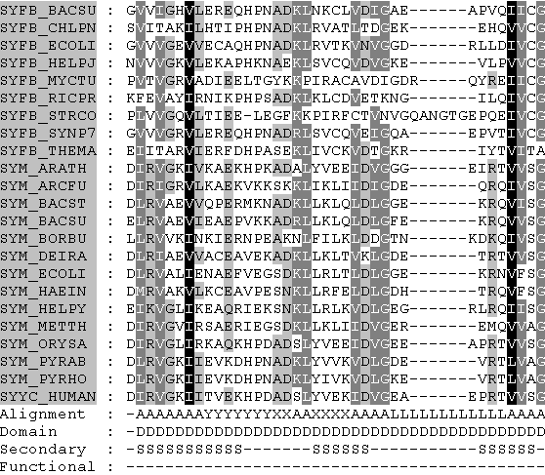

Рис. 2. Пример биологически оправданного выравнивания.

Сначала идут несколько консервативных позиций, между ними неконсервативные. Этот участок соответствует тяжу. Затем идет область с низкой консервативностью, скорее всего петля. Идущие далее две области скорее всего показывают выравнивание, по-видимому участок между ними также является выравниванием. Затем идет участок по-видимому являющийся петлей (вариабельный по длине, неконсервативный) а затем, консервативный. Однако тяж находится несколько ранее начала консервативного участка. Возможно, лишь часть тяжа важна для выполнения функций.

- Паттерн семейства и его проверка.

Для тРНК-синтетаз, входящих в выборку не указаны функциональные остатки ни в UniProt ни в PDBSum. Анализ пространственной структуры также не дал данных об остатках, взаимодействующих с тРНК (см. рис3) (а такие остатки могли бы претендовать на роль функционально значимых), то паттерн строился просто по консервативным остаткам.

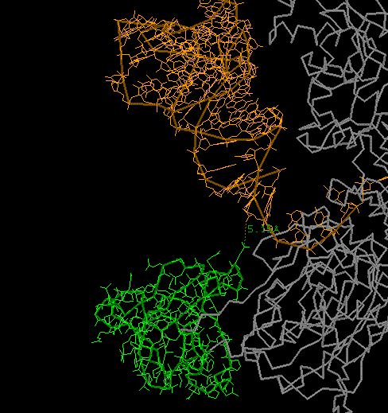

Рис. 3. «Часть» PDB-файла, показывающего расположение в пространстве домена tRNA_bind и тРНК в комплексе с фенилаланин-тРНК синтетазой из Thermus thermophilus. Видно, что нельзя выделить остатки, взаимодействующие с тРНК.

По вышеуказанным участкам выравнивания (рис1) были построены следующие паттерны:

- Участок 814-828:
- [IL]-[KAESPG]-[KAESPG]-X(1)-[KAEV]-X(2)-[GFDAC]-X(2)-S-X(1)-[GA]-M

- [IL]-[KAESP]-[KAESP]-X(1)-[KAEV]-X(5)-S-X(1)-[GA]-M

- [IL]-X(3)-[KAEV]-X(2)-[GFDAC]-X(2)-S-X(1)-[GA]-M

    - Участок 744-769

- [LIVM]-X(0,1)-[LIV]-X(2,3)-[LIV]-X(9,13)-[LIV]-X(4)-[LIV]-[DNKET]-[LIVTD]-G

    - Участок 744-829 (за исключением выделенного участка – объединение 3 и 4. Этот участок выравнивания здесь не приводится, его можно увидеть в сопроводительном файле PF01588_full_m.msf)

- '[LIVM]-X(0,1)-[LIV]-X(2,3)-[LIV]-X(9,13)-[LIV]-X(4)-[LIV]-[DNKET]-[LIVTD]-G-X(3,12)-[LIV]-[LIVF]-X-[GA]-X(20,30)--[IL]-X(3)-[KAEV]-X(2)-[GFDAC]-X(2)-S-X(1)-[GA]-M'

Поиск по паттерну проводился с помощью программы fuzzpro из пакета EMBOSS.

Табл. 1 Сравнение результатов поиска по паттернам представителей семейства PF01588 в банке Swissprot (данные по которым строилась эта таблица можно увидеть в файле patterns.xls)

 | № паттерна | Семейство по данным Pfam | Другие белки | Всего
Найдено паттерном | 1 | 209 | 26 | 235
Найдено паттерном | 2 | 208 | 59 | 267
Найдено паттерном | 3 | 249 | 159 | 408
Найдено паттерном | 4 | 205 | 3684 | 3889
Найдено паттерном | 5 | 183 | 0 | 183
Не найдено паттерном | 1 | 143
Не найдено паттерном | 2 | 144
Не найдено паттерном | 3 | 103
Не найдено паттерном | 4 | 147
Не найдено паттерном | 5 | 169
Всего |  | 352

Таким образом видно, при увеличении количества найденных белков резко увеличивается и количество лишних белков. Последний паттерн удобен тем, что если в исследуемой последовательности с его помощью был обнаружен домен, то он там в самом деле будет с высокой вероятностью.
Так же любопытно, что даже четвертый паттерн, который находит множество «лишних» последовательностей не нашел всех и более того третий паттерн нашел больше, хотя количество всех найденным им белков в разы меньше.

Рассмотрим несколько белков – CSAA_BACSU; G4P1_YEAST; SYFB_BACFN; SYM_CHLTE, которые не были найдены ни одним паттерном. Для первых двух это по-видимому объясняется иными функциями (в первом из них, например, мотив S-X(1)-[GA]-M высококонсервативный в исследуемой выборке отсутствует). Два других белка были не найдены, так как не подошли по тем позициям, которые в выборке являлись средне консервативными (в этих белках там находились аминокислоты, которых в выборке на этих позициях не было). Однако при включении их в, например, третий паттерн (или при замене соответствующих позиций паттерна на Х) находилось немного новых «нужных» но довольно много «лишних»

Еще два белка – SYN_GEOSL и WBS22_HUMA являются лишними. Второй – имеющий к тому же ещё и принципиально иную функцию, вряд ли имеет домен tRNA_bind. Первый же так как является аминоацил-тРНК синтетазой, казалось бы, может иметь его, однако не показывает заметного сходства с последовательностями выборки.

- Профиль семейства и его проверка

Три профиля были составлены по следующим участкам: 1)744-785, 2) 813-829 (см. рис. 1), и 3) 744-859 с помощью программы ehmmbuild пакета EMBOSS и откалиброваны с помощью ehmmcalibrate. Более полно полученные результаты представлены в файле profiles.xls. Там же представлены результаты сравнения третьих паттерна и профиля.

Таб 2. Сравнение результатов поиска по профилям представителей семейства PF01588 в банке Swissprot (данные по которым строилась эта таблица можно увидеть в файле profiles.xls)

 | Количество найденных «верных» белков | Количество найденных «неверных» белков | Всего
Профиль 1 | 285 | 28 | 313
Профиль 2 | 286 | 18 | 304
Профиль 3 | 289 | 23 | 312

Таким образом (это так же видно из сравнения работы профилей в файле profile.xls, где показано, что если первый профиль нашел белок, а второй нет (или наоборот), то нашел и третий профиль) самый протяженный третий профиль является и самым чувствительным. К тому же все «верные» последовательности найденные третьим паттерном (нашедшим наибольшее количество «верных» белков) найдены и профилем, что наталкивает на мысль, о том, что не найденные «верные» последовательности сильно отличаются от последовательностей выборки.
Построенные профили – tRNA_bind_1.hmm, tRNA_bind_2.hmm, tRNA_bind_3.hmm.

- Диагностические признаки подсемейств

Рассматривается семейство белков, содержащих домен связывания тРНК – PF01588.
По названию (и соответственно функциям) белки выборки можно разделить на три группы – тирозил (SYYC), метионин(SYM) и фенилаланин (SYFB)-тРНК синтетазы. Однако так как тирозил-тРНК синтетаза всего одна, то имело смысл объединить её с одной из двух групп. Тирозил-тРНК синтетаза имеет доменную архитектуру сходную с таковой у метионин-тРНК синтетазы – домен связывания тРНК у них на одном конце белка, а у фенилаланин-тРНК синтетазы – на другом.
Чтобы удостовериться в возможности такого разделения я использовал сервис SVETKA (http://monkey.belozersky.msu.ru).

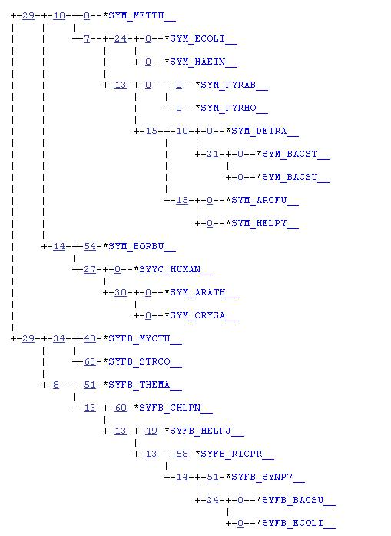

Рис 4. Дерево, на ветках которого указано число диагностических позиций, поддерживающих подсемейство последовательностей, сидящих на соответствующей ветке.

Таким образом, полученные данные подтверждают то, что SYYC ближе к SYM, чем к SYFB.

Затем с помощью раскрашивания по группам в GeneDoc были сформулированы правила для отнесения последовательностей семейства к тому или иному подсемейству.

Были построены следующие паттерны для групп:

- P-X(4)-D-[LIMV]-X-E(2)-X(2)-R (1211-1229 позиции выравнивания) – паттерн для SYFB

2) [ILVM]-R-[ILVM]-X(2)-[ILVMR]-X(11)-L-X(4)-[ILRVM]-[DK]-X-G – (742- -паттерн для SYYC и SYM

Данные о поиске по этим паттернам, а также по профилям представлены в файле family.xls
Видно, что в обоих случаях (особенно для SYFB) паттерн находит не все последовательности подсемейства, но практически не находит лишних белков.

Профили же в отличие от паттернов находят больше «нужных» белков, но намного больше и ненужных. Сроились профили по длинным участкам выравниваний подсемейств (743-987 позиция для SYFB и 741-862 позиция для SYM_SYYC).

Кроме профилей и паттернов, также можно использовать другие правила. К примеру, если мы знаем, что последовательность принадлежит к семейству, то принадлежность можно установить по определенным позициям в выравнивании. На рис. 5 они отмечены красными треугольниками.
То есть такие позиции можно включить в паттерн для поиска членов семейства и он станет специфическим.
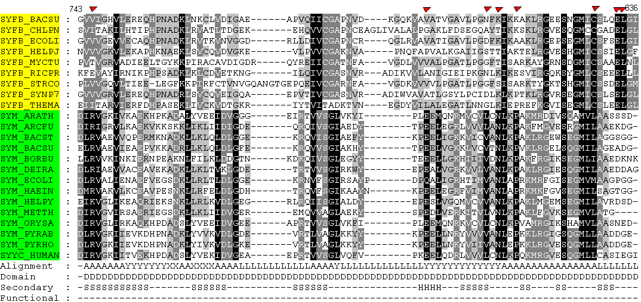

Рис.5. Выравнивание с отмеченными позициями, которые могут быть использованы для разграничения на подсемейства. Те из них, которые находятся на участках биологически оправданного выравнивания с большой долей уверенности могут считаться диагностическими.

Проверка паттернов и профилей проводится по трем последовательностям, не вошедшим в выборку: SYFB_CHLTR, SYM_TREPA, YGJH_ECOLI

Табл. 3. Проверка работы профилей и паттернов на примере трех последовательностей, не вошедших в выборку.
 | SYFB_CHLTR | SYM_TREPA | YGJH_ECOLI
Паттерн для SYFB | + | - | -
Паттерн для SYM__SYYC | - | - | -
Профиль для SYFB | + | + | +
Профиль для SYM__SYYC | + | + | +

Видно, что профили находят много лишнего. Но такие находки в большинстве своем находятся внизу списка, так как имеют большое E-value.

Обсуждение

Судя по результатам поиска по паттернам и профилям во-первых домен не обладает в целом большой консервативностью, во-вторых есть около 70 белков, имеющих домены, сильно отличающийся от доменов белков выборки. Последнее косвенно подтверждается тем, что на филогенетическом дереве домена с сервера Pfam есть много довольно обособленных клад, и домены одной из них (или двух) могут сильно отличаться от белков выборки и соответственно не находиться. (см. рис. 6)
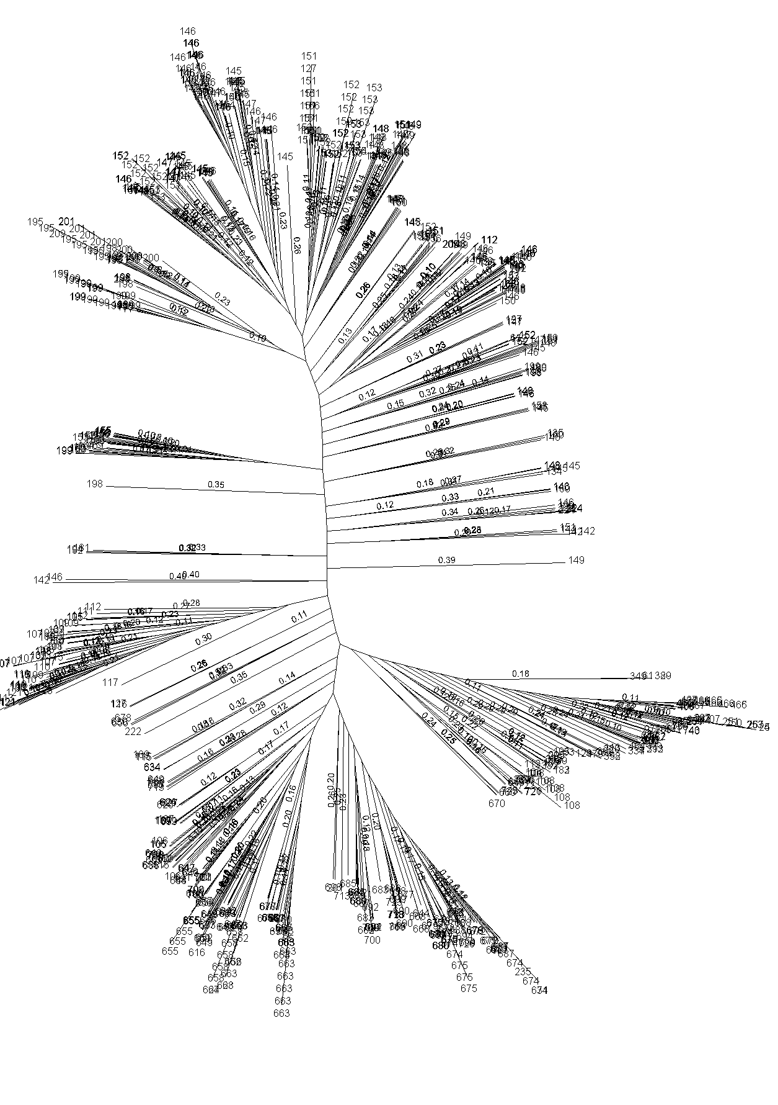

Рис. 6 Филогенетическое дерево домена по данным Pfam.

Собственно, с наличием обособленных клад соотносится и в целом небольшое количество находок, и некоторая дискретность в увеличении их количества при изменении паттерна. К примеру – между результатами поисков по первому и второму паттернам нет большой разницы. А затем при поиске по третьему паттерну количество находок резко увеличивается. Это может свидетельствовать (как и дерево) о наличии одинаковых изменений в целой группе белков. Возможно, это соотносится с данными о наличии, например, у метионил-тРНК синтетазы четырех подгрупп, а также о наличии нескольких доменных структур у фенилаланин-тРНК синтетазы и о разбиении группы SYYC-SYM на две подгруппы с помощью сервиса SVETKA.
Неясной остается природа двух участков выравнивания. Возможно это два мотива показанные для человеческой метионил-тРНК синтетазы [2], хотя в SYYC_HUMAN, по которой смотрелась вторичная структура, не заметен регион HTH (helix-turn-helix), но второй участок (814-828) вполне возможно является регионом LRC.
Более точные профили и паттерны могут быть получены если появятся данные об аннотированных функциональных остатках,

Литература

1) Crepin T, Schmitt E, Blanquet S, Mechulam Y. Three-dimensional structure of methionyl-tRNA synthetase from Pyrococcus abyssi. Biochemistry. 2004 Mar 9;43(9):2635-44.

2) Kaminska M, Shalak V, Mirande M. The appended C-domain of human methionyl-tRNA synthetase has a tRNA-sequestering function. Biochemistry. 2001 Nov 27;40(47):14309-16.

